Лабораторная работа №4
  - Продвинутое использование git
Гаджимурадов Аяз Тахирович
Содержание

Список иллюстраций

Список таблиц

Цель работы
Получение навыков правильной работы с репозиториями git.

Теоретические сведения

Рабочий процесс Gitflow
Рабочий процесс Gitflow Workflow. Будем описывать его с использованием пакета git-flow.

Задание
Выполнить работу для тестового репозитория. Преобразовать рабочий репозиторий в репозиторий с git-flow и conventional commits.

Установка программного обеспечения

Установка git-flow
Установка из коллекции репозиториев Copr (https://copr.fedorainfracloud.org/coprs/elegos/gitflow/):
Enable the copr repository dnf copr enable elegos/gitflow Install gitflow dnf install gitflow
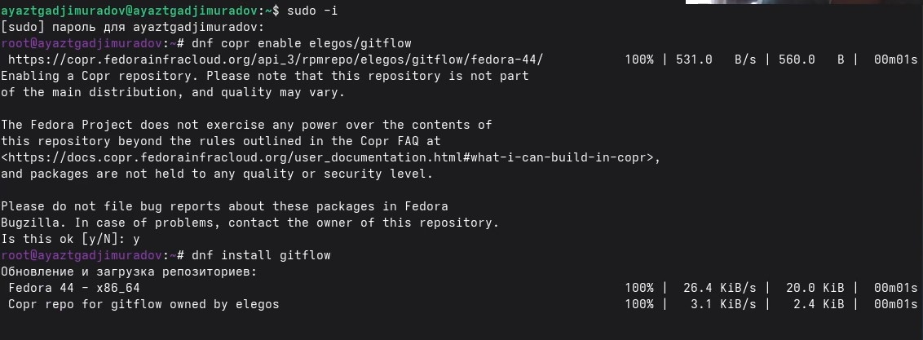

Установка Node.js
На Node.js базируется программное обеспечение для семантического версионирования и общепринятых коммитов.
Fedora
dnf install nodejs
dnf install pnpm

Настройка Node.js
Для работы с Node.js добавим каталог с исполняемыми файлами, устанавливаемыми yarn, в переменную PATH.
Запустите:
pnpm setup
Перелогиньтесь, или выполните:
source ~/.bashrc
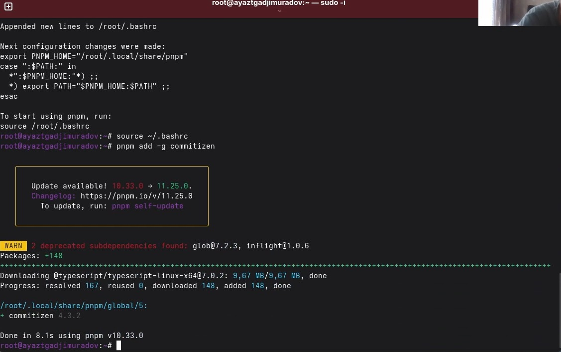

Практический сценарий использования git

Создание репозитория git
Создайте репозиторий на GitHub. Для примера назовём его git-extended.
Делаем первый коммит и выкладываем на github:
git commit -m “first commit” git remote add origin git@github.com:/git-extended.git git push -u origin master
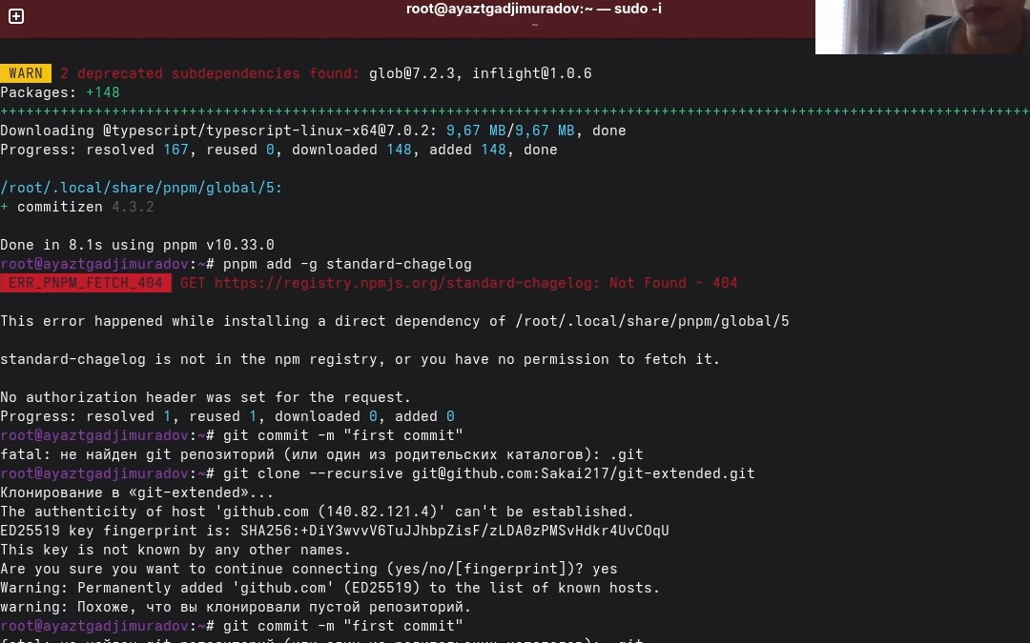
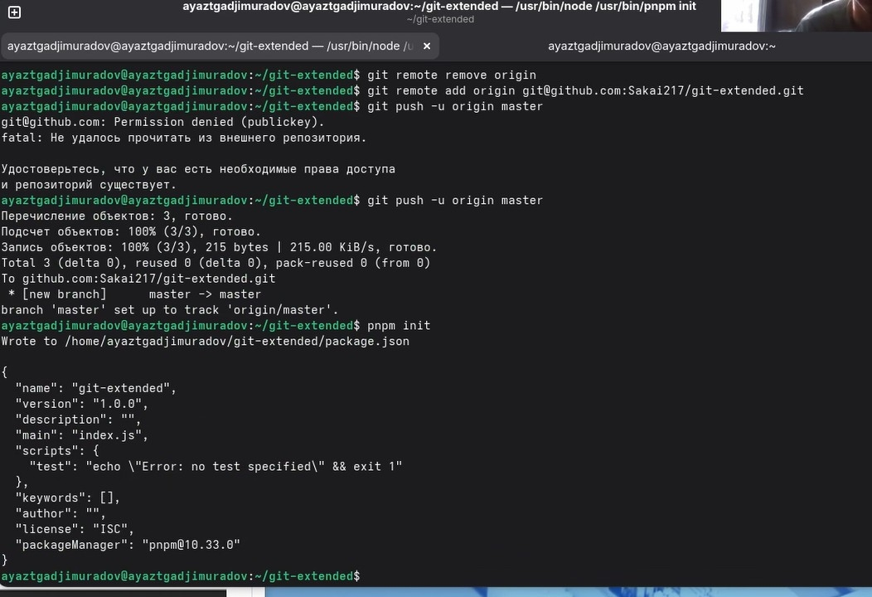
Конфигурация для пакетов Node.js
pnpm init
Сконфигурим формат коммитов. Для этого добавим в файл package.json команду для формирования коммитов:
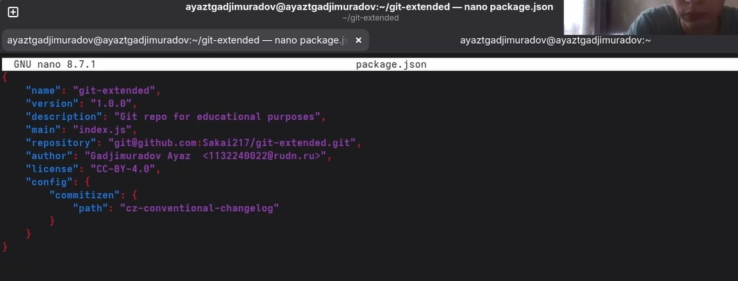
Добавим новые файлы, Выполним коммит, Отправим на github
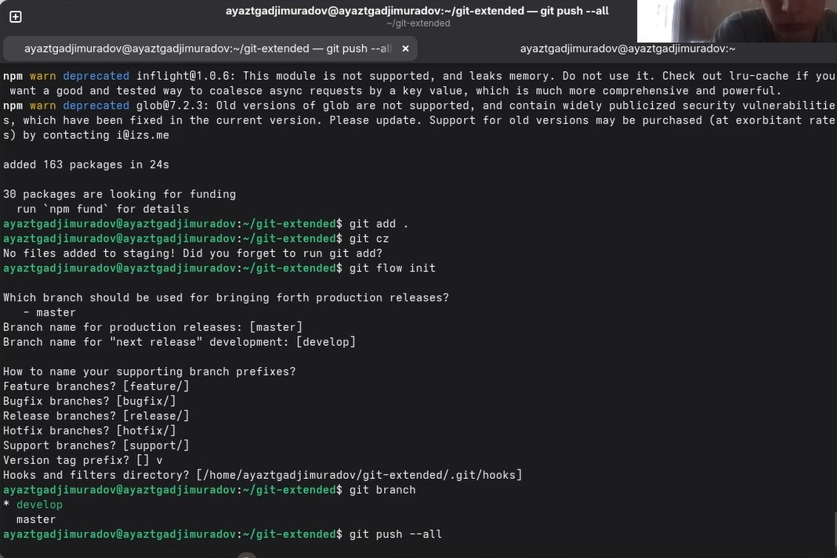

Конфигурация git-flow
Инициализируем git-flow Префикс для ярлыков установим в v.


Создание релиза git-flow
Создадим релиз с версией 1.2.3:
git flow release start 1.2.3
Обновите номер версии в файле package.json. Установите её в 1.2.3.
Создадим журнал изменений
standard-changelog
Добавим журнал изменений в индекс
git add CHANGELOG.md
git commit -am 'chore(site): update changelog'
Зальём релизную ветку в основную ветку
git flow release finish 1.2.3
Отправим данные на github
git push --all
git push --tags
![](image/6.jpg){width=70%}
Создадим релиз на github с комментарием из журнала изменений:
gh release create v1.2.3 -F CHANGELOG.md
![](image/9.jpg){width=70%}

Вывод
В ходе работы были получены навыки работы с репозиториями git. Мы научились преобразовывать рабочий репозиторий с git-flow и conventional commits.

